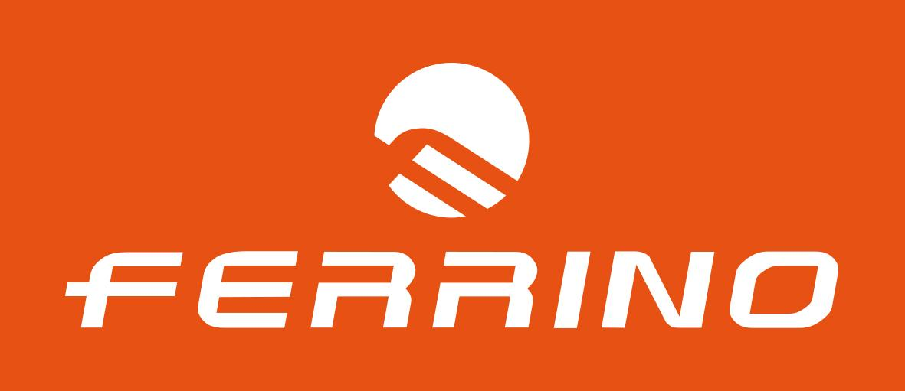
COMUNICATO STAMPA

SCILLA TONETTI, SECONDA CLASSIFICATA TRA LE DONNE DEL TOR
Un successo per il Ferrino Women Team

Scilla Tonetti, seconda classificata al Tor des Géants®, racconta la sua gara, il suo viaggio, iniziato domenica e finito giovedì lungo i 330 km del percorso.
La incontriamo insieme ad Anna Ferrino, Ceo dell’azienda con la quale Scilla corre da anni, e insieme alla quale è nata la passione che nell’ultimo biennio ha portato a formare un team di atlete al femminile, il Ferrino Women Team (#FerrinoWomenTeam), vero e proprio “tocco rosa” al Tor des Géants®.
“Non posso ancora crederci – racconta Scilla, classe ’75, di Varese – perché questo risultato mi ha sbalordita. E’ stato un Tor contraddistinto da una partenza lenta, ragionata, tanta fatica e programmazione, dormendo solo poco più di un’ora e mezza nel corso di tutta la gara. Immancabile è stata l’assistenza di mia sorella e della mia amica, ma anche il supporto di tutto il team, l’unione con le compagne di viaggio Alice Modignani Fasoli, Luisa Balsamo, Sonia Sanchez e Noelia Herrera. E non dimentichiamo Cristian Caselli, l’unico uomo della squadra di trail runners Ferrino”.
Una cavalcata lunga quasi 96 ore, quella di Scilla Tonetti, passata tra notti insonni e momenti di estrema difficoltà, alla rincorsa della testa del Tor, dove la fatica è stata spesso ripagata dalla bellezza dell’alba e dall’infinità dei paesaggi in quota.
“E’ davvero un onore – afferma Anna Ferrino – vedere oggi i risultati di un progetto iniziato lo scorso anno in sordina, come sfida per il nostro brand e per le ragazze stesse. Salire sul podio femminile significa realizzare quello in cui abbiamo sempre creduto, ovvero il fatto che anche imprese dure, durissime, come quelle del Tor, possono essere vissute con successo da donne che incarnano nelle gare doti proprie del loro genere, ovvero la pazienza, la resistenza, l’abnegazione e la costanza. Anche il gesto di amicizia nei confronti di Jamie Aarons racconta bene lo spirito del progetto, perché varcare il traguardo mano nella mano con la propria avversaria è un grande gesto di fair-play femminile”.
Un progetto ambizioso, quello del Ferrino Women Team, che si appresta ad allargarsi e a diventare sempre più internazionale, potenziando le eccellenze già presenti e a puntare al meglio per il decennale del Tor.
“Ho realizzato solo adesso – commenta Scilla – che davanti al secondo classificato c’è il primo… E chissà, il prossimo anno ho intenzione di migliorare!”.

